Ниже представлена схема взаимодействия модулей приложения

(рисунок 1).

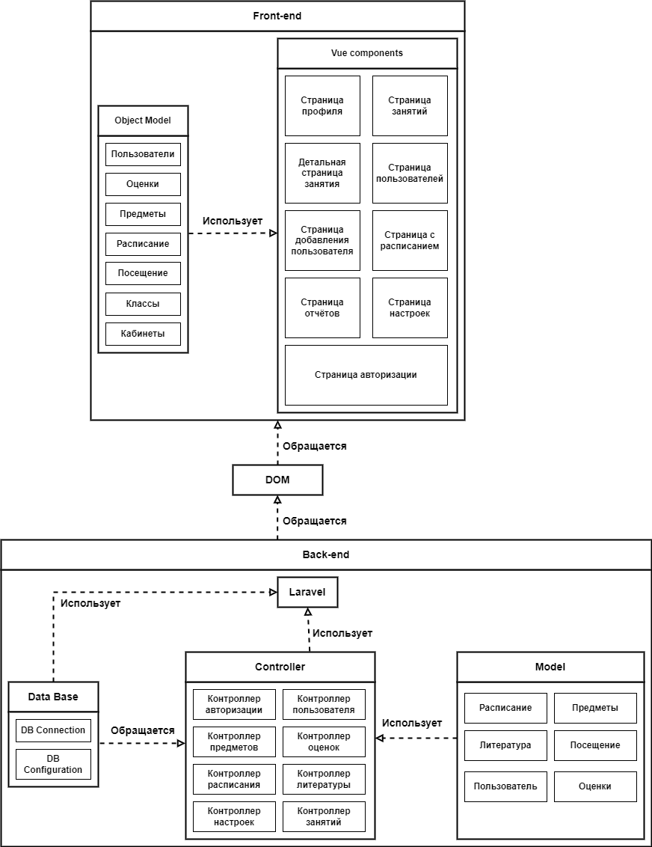

Рисунок 1 – Схема взаимодействия

## Аппаратное обеспечение

Аппаратное обеспечение рассматривается с двух сторон: со стороны сервера и со стороны пользователя.

Минимальные системные требования со стороны сервера:

* оперативная память: 8 Гб;
* процессор: x64 с тактовой частотой 2,0 ГГц и выше;
* монитор VGA с разрешением 1200x960 пикселей;
* интернет: широкополосный доступ;
* контроллер: клавиатура, мышь;
* свободное дисковое пространство: 512 Гб и выше.
* операционная система:  Ubuntu Server LTS (Long Term Support) 20.04.3 и выше.

Системные требования со стороны пользователя:

любая операционная система с поддержкой браузера (IE9 и выше).

Программное обеспечение

Для функционирования системы на сервере должно быть установлено следующее программное обеспечение:

* СУБД Postgresql — это объектно-реляционная система управления базами данных (ORDBMS), наиболее развитая из открытых [СУБД](https://blog.skillfactory.ru/glossary/subd/) в мире. Имеет открытый исходный код и является альтернативой коммерческим базам данных. СУБД позволяет гибко управлять базами данных (БД). С ее помощью можно создавать, модифицировать или удалять записи, отправлять транзакцию — набор из нескольких последовательных запросов на особом языке запросов SQL .
* Node.js – это кроссплатформенная среда для разработки клиентских приложений, в основе которой лежит язык программирования JavaScript. У Node.js открытый код, а построен он на движке Chrome V8, что позволяет переводить JavaScript в машинный код. С помощью этого инструмента можно запускать написанные программы из командной строки прямо на компьютере. Есть возможность установить его на сервер. Также платформу можно назвать событийно-ориентированным I/O фреймворком. Node.js реагирует на действия пользователей, например, в чатах и играх. А технические особенности делают его удобным и легковесным.
* PHP (Hypertext PreProcessor, «препроцессор гипертекста») — скриптовый язык программирования. Имеет открытый исходный код. Изначально создавался для разработки веб-приложений, но в процессе обновлений стал языком общего назначения.
* Composer — пакетный менеджер для языка программирования PHP, написанный на PHP. Основная задача Composer — управление зависимостями проекта, также, как это делает npm\yarn для node.js, pip для python и др.
* Nginx — это программное обеспечение с открытым исходным кодом для создания легкого и мощного веб-сервера. Также его используют в качестве почтового или обратного прокси-сервера.

На клиентских устройствах должно быть установлено следующее программное обеспечение:

* операционная система;
* любой браузер (IE9 и выше);
* microsoft office или Open Office и подобные офисные пакеты.

Разработанные программные средства

### Описание использованных средств, подходов, методов, языков, библиотек

Программа реализована на языках программирования Javascript и PHP. Клиентская часть написана на фреймворка Vue.js(Javscript). Серверная часть на фреймворке Laravel(PHP).

PHP (Hypertext PreProcessor, «препроцессор гипертекста») — скриптовый язык программирования. Имеет открытый исходный код. Изначально создавался для разработки веб-приложений, но в процессе обновлений стал языком общего назначения.

JavaScript — мультипарадигменный язык программирования. Поддерживает объектно-ориентированный, императивный и функциональный стили. Является реализацией спецификации ECMAScript. JavaScript обычно используется как встраиваемый язык для программного доступа к объектам приложений.

Vue.js — JavaScript-фреймворк с открытым исходным кодом для создания пользовательских интерфейсов. Легко интегрируется в проекты с использованием других JavaScript-библиотек. Может функционировать как веб-фреймворк для разработки одностраничных приложений в реактивном стиле.

Laravel — это бесплатный PHP-фреймворк с открытым исходным кодом, специально разработанный для создания сложных сайтов и веб-приложений. Позволяет упростить аутентификацию, маршрутизацию, сессии, кэширование, архитектуру приложения, работу с базой данных.

PostgreSQL — свободная объектно-реляционная система управления базами данных. Существует в реализациях для множества UNIX-подобных платформ, включая AIX, различные BSD-системы, HP-UX, IRIX, Linux, macOS, Solaris/OpenSolaris, Tru64, QNX, а также для Microsoft Windows.

Пользовательский интерфейс реализован в виде веб-приложения.

В приложении используются библиотеки:

* phpspreadsheet;
* phpWord;
* vue chart.js;
* eloquent;
* bootstrap.

Eloquent - [ORM-библиотека](https://ru.wikipedia.org/wiki/ORM) , предоставляющую способ работы с базой данных, который часто удобнее обычного построителя запросов. При использовании Eloquent каждая таблица БД имеет соответствующую «Модель», которая используется для взаимодействия с этой таблицей. Помимо получения записей из таблицы БД, модели Eloquent также позволяют вставлять, обновлять и удалять записи из таблицы.

Данная библиотека используется для создания моделей Laravel, которые упрощали запросы SQL.

Vue chart.js - это библиотека, которая предназначена для создания графиков и диаграмм. Данная библиотека позволяет без особого труда создавать графики и диаграммы любого типа, а также выстраивать данные на диапазоне времени и логарифмической шкале. Также в неё встроены средства работы с анимацией, что позволит эффектно видоизменять графики в зависимости от новых данных, а также экспериментировать с цветом.

Данная библиотека используется для создания графиков для вывода отчётов по успеваемости.

PHPWord — это библиотека с открытым исходным кодом, состоящая из классов, которые помогут вам в разработке приложений PHP, которые могут взаимодействовать с различными форматами файлов документов. PHPWord распространяется под лицензией LGPL версии 3 и позволяет вам работать с настройками документа, стилями, шаблонами и различными другими элементами.

Данная библиотека используется для создание отчётов в формате .docx.

Phpspreadsheet — это библиотека, написанная на чистом PHP и предлагающая набор классов, позволяющих читать и записывать различные форматы файлов электронных таблиц, такие как Excel и LibreOffice Calc.

Данная библиотека используется для импорта и экспорта данных в формате .xlsx.

Bootstrap — это открытый и бесплатный [HTML-](https://blog.skillfactory.ru/glossary/html/), [CSS-](https://blog.skillfactory.ru/glossary/css/) и [JS-фреймворк](https://blog.skillfactory.ru/glossary/javascript/), который используют веб-разработчики для быстрой верстки адаптивных дизайнов сайтов и веб-приложений. Включает в себя CSS- и HTML-шаблоны оформления для веб-форм, меток, типографики, кнопок, блоков навигации и других компонентов веб-интерфейса.

Данная библиотека используется для разработки пользовательского интерфейса.

Описание программы

Общие сведения

Название программы – «Веб-приложение контроля успеваемости учащихся образовательной организации». Программа реализована для упрощения ведения школьной деятельности.

Программное обеспечение, необходимое для функционирования программы приведено ниже:

• субд PostgreSQL 14;

• интерпретатор PHP 8.1;

• npm;

• node.js.

Программа реализована с помощью языков программирования PHP и Javasctipt. Серверная часть написана на PHP 8.1 с использованием фреймворка Laravel. Клиентская часть написана на языке JavaScript, с использованием фреймворке Vue.js.

Функциональное назначение

К основному функционалу системы можно отнести:

* авторизованный доступ в систему:
* взаимодействие с пользователями и их данными;
* взаимодействие с расписанием;
* формирование отчетов;
* взаимодействие с таблицей оценок;
* обработка загружаемой литературы

Описание логической структуры

Структура программы представляет следующий набор страниц:

* страница авторизации;
* страница просмотра пользователей;
* страница добавления пользователя;
* страница предметов с оценками;
* страница расписания;
* страница занятий;
* детальная страница занятия;
* страница литературы;
* страница с домашними заданиями;
* страница настроек;
* страница отчётности;
* страница профиля пользователя/